**LAPORAN TUGAS 3**

**“WEBSITE SEDERHANA”**



# PEMROGRAMAN WEB 1

Dosen Pengampu :

Muhammad Miftakhul Syaikhudin, M.Kom

# Disusun Oleh:

Ayu Indrawati (4123017)

# PROGRAM STUDI SISTEM INFORMASI FAKULTAS SAINS DAN TEKNOLOGI

**UNIVERSITAS PESANTREN TINGGI DARUL 'ULUM JOMBANG 2024**

NAMA: Ayu Indrawati MIM:4123017 KELAS: A

LINK: https://github.com/AyuIndrawati1/Tugas1_.git

1. **file index.html**

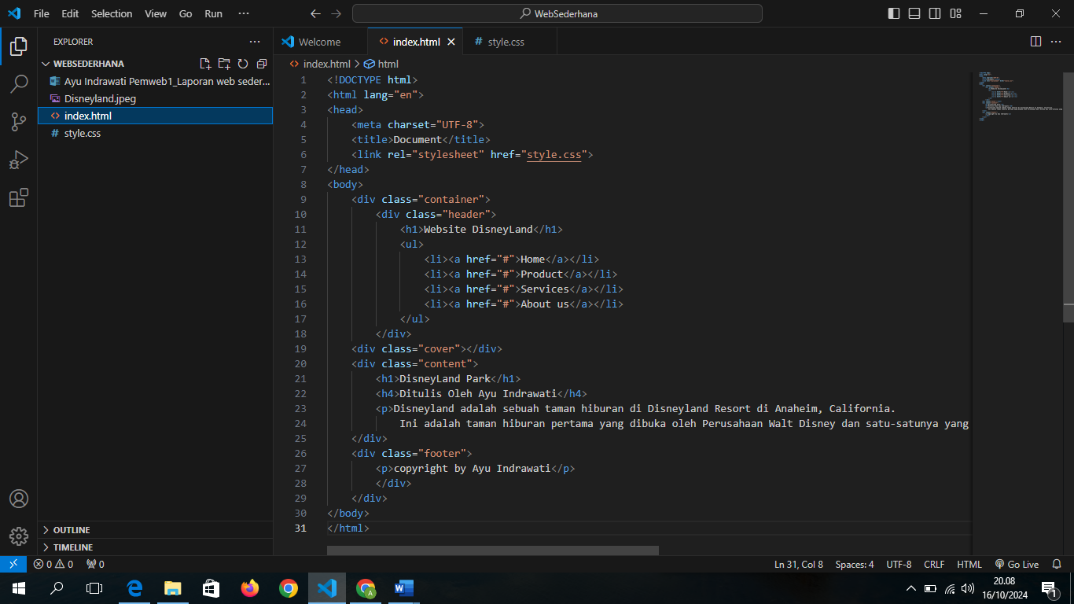

File index berisi tentang struktur dasar dari sebuah halaman web sederhana yang berisi tentang:

1. **<!DOCTYPE html>**
2. **<html lang="en">**
3. **<head>**berisi informasi meta tentang halaman, seperti judul, gaya (CSS), title, link
4. **<body>** berisi elemen div, <h1>, <h2>, <p>, <ul> dan <li>

* **Header:** Berisi judul halaman dan menu navigasi sederhana (Home, Product, Services, About Us).
* **Konten Utama:** Berisi teks singkat tentang Disneyland Park.
* **Footer:** Berisi keterangan hak cipta.

1. **file style.css**

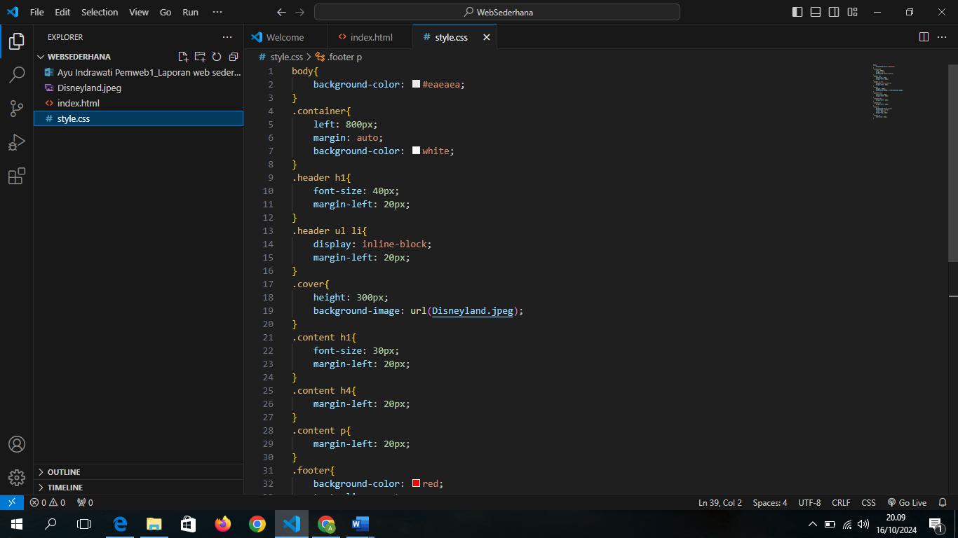

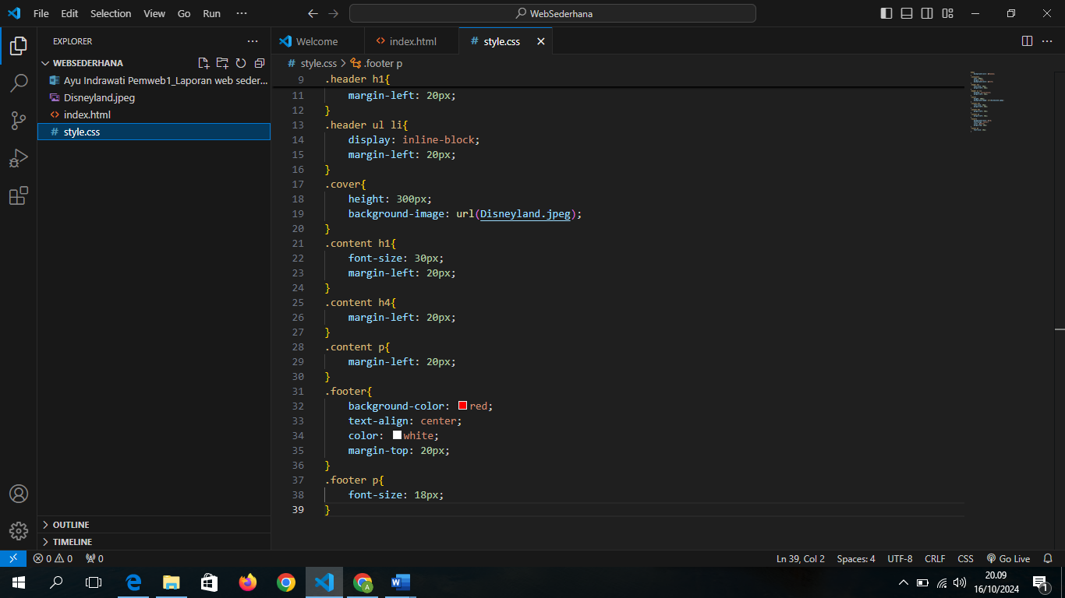

File style css dogunakandigunakan untuk mengatur tampilan halaman, seperti warna, font, tata letak, dan lain-lain.

1. **Website Sederhana**

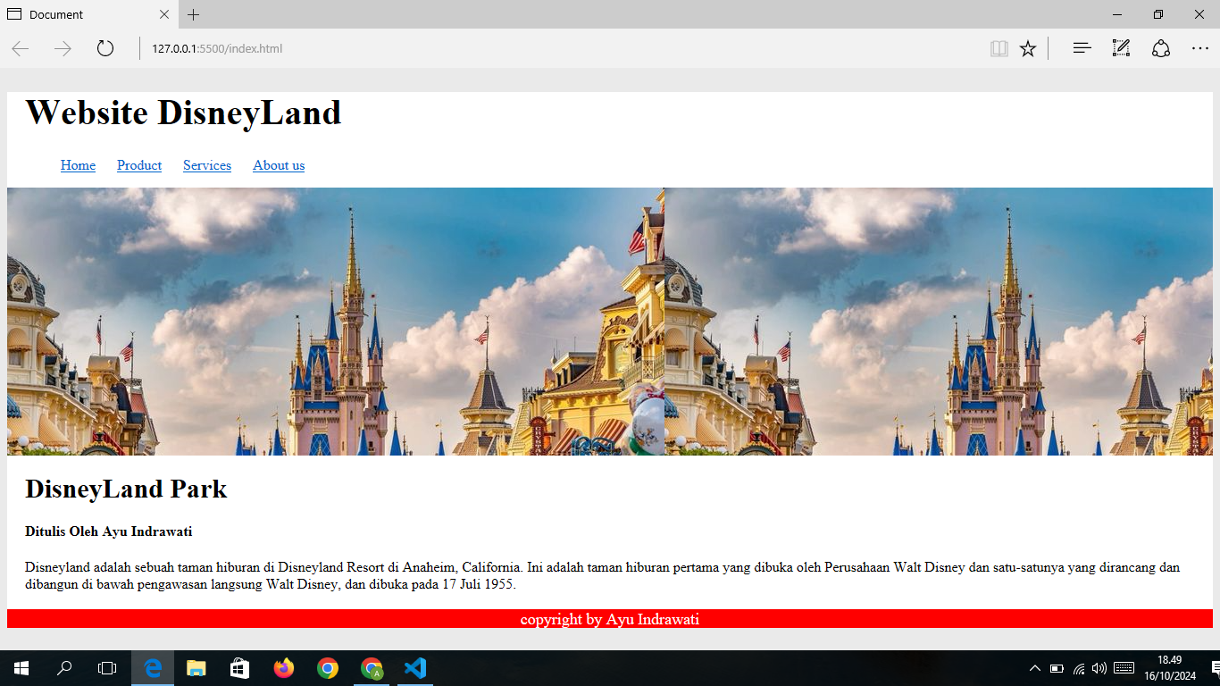

Setelah semua code selesai hasilnya ketika dijalankan akan seperti gambar tersebut.